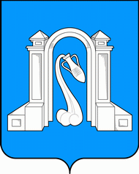 ПРОЕКТ

Совета муниципального образования город Горячий Ключ
седьмой созыв

Р Е Ш Е Н И Е

от ________ 2021 года № ___

г. Горячий Ключ

О вступлении в должность
главы муниципального образования
город Горячий Ключ

В соответствии с Федеральным законом от 6 октября 2003 года № 131-ФЗ «Об общих принципах организации местного самоуправления в Российской Федерации», статьями 27, 32 Устава муниципального образования город Горячий Ключ и решением Совета муниципального образования город Горячий Ключ от 28 мая 2021 года № 73 «Об избрании главы муниципального образования город Горячий Ключ», Совет муниципального образования город Горячий Ключ РЕШИЛ:
1. Считать гражданина Российской Федерации Белопольского Сергея Викторовича, вступившим в должность главы муниципального образования город Горячий Ключ.
2. Отделу информационной политики и средств массовой информации администрации муниципального образования город Горячий Ключ (Манасян Е.В) обеспечить размещение настоящего решения на официальном сайте администрации муниципального образования город Горячий Ключ в сети «Интернет».
3. Настоящее решение вступает в силу со дня его подписания.

Председатель Совета
муниципального образования
город Горячий Ключ В.А. Ерохин

